***कक्षा:***6

***विषय:*** गणित

***परियोजना का नाम*:** दशमलव का घटाव

***अध्याय संख्या:****8*

***अध्याय का नाम:*** दशमलव

***विषय नंबर:8.7***

***भाषा:*** हिंदी

***प्रकार:*** पहेली

***कोड:***M6H19

***ज्ञान प्राप्ति उद्देश्य:*** पहेली को सुलझाने के बाद छात्र दशमलव का घटाव समझ जाएगा।

***निर्देश:*** शिक्षकों के अनुरोध हैं कि वे पहले विषय का परिचय दे और फिर छात्रों को सवाल देकर दशमलव का घटाव सिखाऐ।

***सीखने का उद्देश्य :*** छात्रों को पहेली के रूप में दशमलव का घटाव  समझानाA

**व्यक्ति / समूह**: व्यक्ति

**सामग्री :** कलम / पेंसिल और कागज

***पहेली :*** *काले रंग की गेंदों उन पर लिखी हुई संख्या को गौऱ से देखे*A*किसी भी दो तरह की गेंद का चयन करे ताकि उन पर लिखी हुई संख्या* *का घटाव* “2.3”*के बराबर है*। एक तरह से हल कर के आप के लिए दिखाया गया है ।

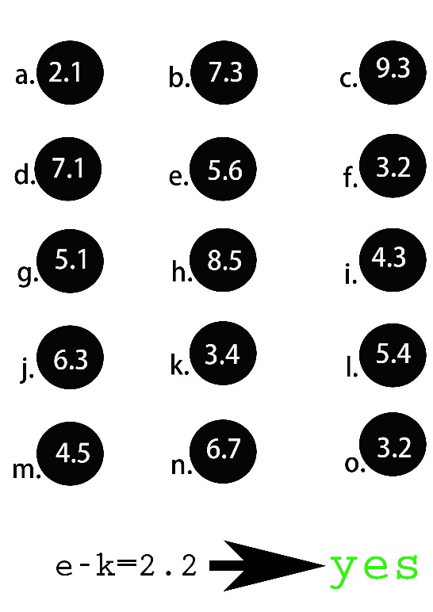

***निष्कर्ष:*** *कोई इस पहेली का सही हल नकालने में सक्षम हैं तो उसे* दशमलव

*घटाव* की *अच्छी समझ हैं |*

***विडियो:*** NO

***टीचर की मदद की जरूरत :*** NO